TAR UWCHRADD

PROFIAD CYNRADD

Canllaw a Chofnod

2018-19

TAR UWCHRADD

PROFIAD CYNRADD

Cyflwyniad:
Bydd gennych gyfle i dreulio peth amser mewn ysgol gynradd i brofi dysgu ac addysgu o fewn cyfnod allweddol a chyd-destun gwahanol i’r ysgol uwchradd.
Gofyniad Safon SAC S2.3 yw eich bod yn ‘ymwybodol o'r disgwyliadau, y cwricwla nodweddiadol a'r trefniadau addysgu yn y Cyfnodau Allweddol neu'r cyfnodau cyn ac ar ôl y rheini y'u hyfforddwyd i'w haddysgu.’ (Llywodraeth Cymru, 2009, t.8)

Ffocws:
• Dyluniad y cwricwlwm (gan gynnwys paratoi at Ddyfodol Llwydiannus)
• Trefniadau pontio/trosglwyddo (cartref i’r ysgol, blwyddyn i flwyddyn, CS i CA2, cynradd i uwchradd)
• Addysgeg (gan gynnwys cyfeiriadau at arbenigedd pwnc, a dulliau CS/CA2 o addysgu).

Gwybodaeth allweddol:

Dyddiadau: Dydd Mawrth 5^{ed} o Fawrth, Dydd Mercher 6^{ed} o Fawrth & Dydd Iau 7^{fed} o Fawrth.
Myfyrwyr: grwpiau o 15-20 o fyfyrwyr – wedi’u lleoli’n ddaearyddol.

Dull: Yn debyg i weithgareddau eraill, mae gan y ‘Profiad Cynradd’ dri chyfnod o gymhwyso ymarfer, lle y daw gwybodaeth ddamcaniaethol ac ymarferol at ei gilydd a chaiff arfer bersonol ei thrawsnewid – gweler isod.

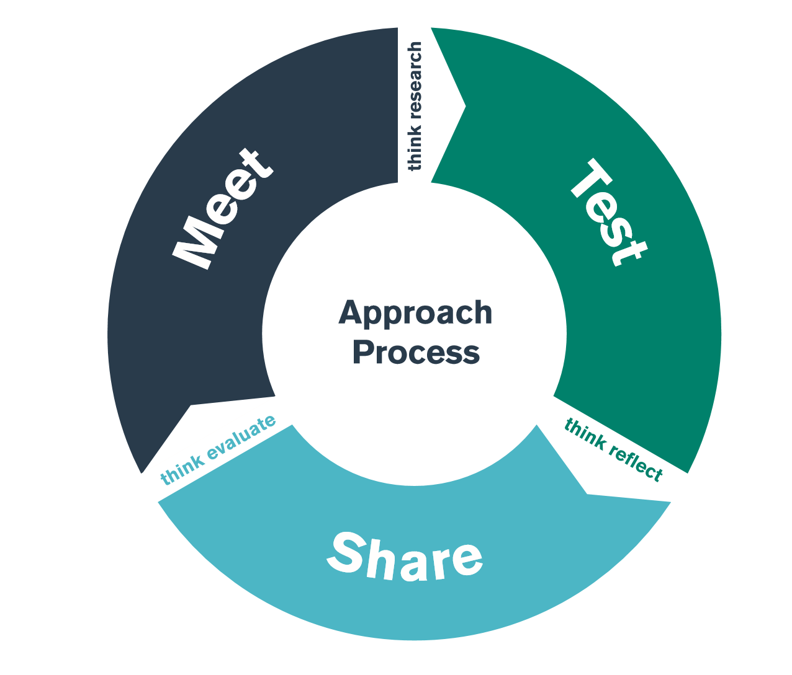

Trefn:

- Cwrdd â’r syniadau mewn sesiynau Prifysgol/wrth astudio dan gyfarwyddyd (W/C 25.02.19);
- Profi’r syniadau mewn ysgol gynradd drwy arsylwadau, deialog broffesiynol gydag athrawon a dysgwyr, ac archwilio dogfennaeth;
- Rhannu a gwerthuso syniadau mewn sesiynau Prifysgol gyda chyfoedion a’r gymuned addysgu (W/C 11.03.19).

AMSERLEN AWGRYMEDIG:
Gall ysgolion drefnu’r diwrnodau mewn ffordd sy’n addas i’w cyd-destun nhw.
Dydd Mawrth 5^{ed} o Fawrth
PROFI
DYLUNIAD Y CWRICWLWM

Sesiwn | Gweithgaredd | Cynnwys Awgrymedig
Sesiwn 1  CWRDD | Seminar:  Teitl: Dylunio’r cwricwlwm.  Darpariaeth gan: Aelod/au perthnasol o staff.  Cefnogir gan: Diwtor y Brifysgol. | Fe all y seminar gynnwys:  - Trosolwg cryno o ymateb yr Ysgol Arweiniol i ‘Dyfodol Llwyddiannus’;  - Trosolwg o’r ffordd caiff y cwricwlwm ei drefnu o ddydd i ddydd;  - Esboniad o’r dulliau dysgu ac addysgu caiff eu defnyddio yn yr ysgol;  - Cyflwyniad i bolisiau/dogfennau perthnasol.
Sesiynau 2 & 3  CWRDD | Cylchdroad o weithgareddau:  Darpar-athrawon i ‘gwrdd’ ag agweddau o ddyluniad cwricwlwm sy’n ystafell ddosbarth-seiliedig ac yn ysgol-seiliedig. | Fe all hyn gynnwys:  - Arsylwi ar addysgu gan nodi dulliau dysgu yn y ddau gyfnod;  - Trafod y cwricwlwm gyda’r athro/awes dobarth a/neu’r disgyblion;  - Craffu ar lyfrau ac arddangosfeydd yn yr ystafell ddosbarth;  - Cymryd rhan mewn taith ddysgu gyda disgyblion ac/neu aelod/au staff.
Sesiwn 4  DIWEDDGLO | Trafodaeth:  Fel grŵp, mae darpar-athrawon yn adfyfyrio ar y diwrnod ac yn casglu ynghyd eu canfyddiadau. | Fe all hyn gynnwys:  - Darpar-athrawon i adfyfyrio ar eu profiadau (rhannu gyda chyfoedion)  - Darpar-athrawon i gyfeirio at wybodaeth a gasglwyd ganddynt yn ystod y dydd yn barod i’w Rhannu.

Dyluniad y Cwricwlwm: nodiadau arsylwi

Cyn heddiw, dyma feddyliais am ddyluniad y cwricwlwm:

Yr hyn yr wyf wedi’u dysgu heddiw am ddyluniad y cwricwlwm ydy:
Bydd heddiw yn dylanwadu ar fy arferion dysgu ac addysgu i yn y ffordd hon/ffyrdd hyn:

AMSERLEN AWGRYMEDIG:
Gall ysgolion drefnu’r diwrnodau mewn ffordd sy’n addas i’w cyd-destun nhw.
Dydd Mercher 6^{ed} o Fawrth
PROFI
TREFNIADAU PONTIO/TROSGLWYDDO
Sesiwn | Gweithgaredd | Cynnwys Awgrymedig
Sesiwn 1  CWRDD | Seminar:  Teitl: Trefniadau Pontio/Trosglwyddo.  Darpariaeth gan: Aelod/au perthnasol o staff.  Cefnogir gan: Diwtor y Brifysgol. | Fe all y seminar gynnwys:  - Trosolwg cryno o drefniadau’r Ysgol Arweiniol ym mhob agwedd o bontio/trosglwyddo (cartref i’r ysgol, blwyddyn i flwyddyn, CS i CA2, cynradd i uwchradd);  - Cyflwyniad i bolisiau perthnasol.
Sesiynau 2 & 3  CWRDD | Cylchdroad o weithgareddau:  Darpar-athrawon i ‘gwrdd’ ag agweddau o ddyluniad cwricwlwm sy’n ystafell ddosbarth-seiliedig ac yn ysgol-seiliedig. | Fe all hyn gynnwys:  - Arsylwi ar addysgu mewn dosbarthiadau perthnasol;  - Trafod trefniadau pontio/trosglwyddo gyda athro/awes dosbarth a/neu disgyblion;  - Edrych ar ddeunyddiau caiff eu defnyddio i gefnogi pontio/trosglwyddo.
Sesiwn 4  DIWEDDGLO | Trafodaeth:  Fel grŵp, mae darpar-athrawon yn adfyfyrio ar y diwrnod ac yn casglu ynghyd eu canfyddiadau. | Fe all hyn gynnwys:  - Darpar-athrawon i adfyfyrio ar eu profiadau (rhannu gyda chyfoedion)  - Darpar-athrawon i gyfeirio at wybodaeth a gasglwyd ganddynt yn ystod y dydd yn barod i’w Rhannu.

Pontio/Trosglwyddo: nodiadau arsylwi

Cyn heddiw, dyma feddyliais am bontio/trosglwyddo:

Yr hyn yr wyf wedi’u dysgu heddiw am bontio/trosglwyddo ydy:

Bydd heddiw yn dylanwadu ar fy arferion dysgu ac addysgu i yn y ffordd hon/ffyrdd hyn:

AMSERLEN AWGRYMEDIG:
Gall ysgolion drefnu’r diwrnodau mewn ffordd sy’n addas i’w cyd-destun nhw.
Dydd Iau 7^{ed} o Fawrth
PROFI
ADDYSGEG
Sesiwn | Gweithgaredd | Cynnwys Awgrymedig
Sesiwn 1  CWRDD | Seminar:  Teitl: Addysgeg.  Darpariaeth gan: Aelod/au perthnasol o staff.  Cefnogir gan: Diwtor y Brifysgol. | Fe all y seminar gynnwys:  - Trosolwg cryno o ddulliau dysgu ac addysgu (yn y ddau gyfnod) yr Ysgol Arweiniol;  - Cyflwyniad i bolisiau perthnasol.
Sesiynau 2 & 3  CWRDD | Cylchdroad o weithgareddau:  Darpar-athrawon i ‘gwrdd’ ag agweddau o ddyluniad cwricwlwm sy’n ystafell ddosbarth-seiliedig ac yn ysgol-seiliedig. | Fe all hyn gynnwys:  - Arsylwi ar addysgu gan nodi dulliau dysgu (ar draws pob oedran);  - Trafod addysgeg gydag athrawon dosbarth, staff gynorthwyol a/neu disgyblion;  - Cymryd rhan mewn taith ddysgu gyda disgyblion ac/neu aelod/au staff.  - Trafod yr hyn sy’n debyg ac yn wahanol rhwng cyfnodau gyda staff.
Sesiwn 4  DIWEDDGLO | Trafodaeth:  Fel grŵp, mae darpar-athrawon yn adfyfyrio ar y diwrnod ac yn casglu ynghyd eu canfyddiadau. | Fe all hyn gynnwys:  - Darpar-athrawon i adfyfyrio ar eu profiadau (rhannu gyda chyfoedion)  - Darpar-athrawon i gyfeirio at wybodaeth a gasglwyd ganddynt yn ystod y dydd yn barod i’w Rhannu.

Addysgeg: nodiadau arsylwi

Cyn heddiw, dyma feddyliais am addysgeg yn yr ysgol gynradd:

Yr hyn yr wyf wedi’u dysgu heddiw am addysgeg yn yr ysgol gynradd ydy:

Bydd heddiw yn dylanwadu ar fy arferion dysgu ac addysgu i yn y ffordd hon/ffyrdd hyn:

Primary Experience
Spring Term 2019: School Visits

CADOXTON (CF63 2JS)

Primary Experience
Spring Term 2019: School Visits

MAES YR HAUL (CF31 5EG)

Primary Experience
Spring Term 2019: School Visits

ST. THOMAS

Primary Experience
Spring Term 2019: School Visits

PARKLAND

Primary Experience
Spring Term 2019: School Visits

CADLE

Primary Experience
Spring Term 2019: School Visits

PONTARDDULAIS PRIMARY

Primary Experience
Spring Term 2019: School Visits

PEMBROKE DOCK COMMUNITY SCHOOL

Lleoliadau ‘Pontio’ tymor yr Haf 2018

YSGOL Y DDERWEN, CAERFYRDDIN
Caryl Griffiths
Gwawr Hatcher
Carly Ann Jones
Benjamin Kirk
Roy Llewelyn
Sian Morgans
Steffan Owen
Catrin Raymond
Alex Williams
Chloe Williams

10 myfyriwr
Lleoliadau ‘Pontio’ tymor yr Haf 2018

YSGOL LON LAS ABERTAWE
Ruth Bennett
Anwen Davies
Harri Edwards
Megan Griffith
Darcy Hardy
Keris Mainwaring
Dafydd Phillips
Natalie Rainford
Sioned Raymond
Kealeigh Roberts
Gareth Spiers
Ffion Thomas
Bethan Williams

13 myfyriwr

Lleoliadau ‘Pontio’ tymor yr Haf 2019

YSGOL LLANHARI
Taylah James
Emily Jones
Sali Lloyd
Richard Thomas
Laura Vye

5 myfyriwr

